**Generationswechsel (Metagenese) bei Nesseltieren**

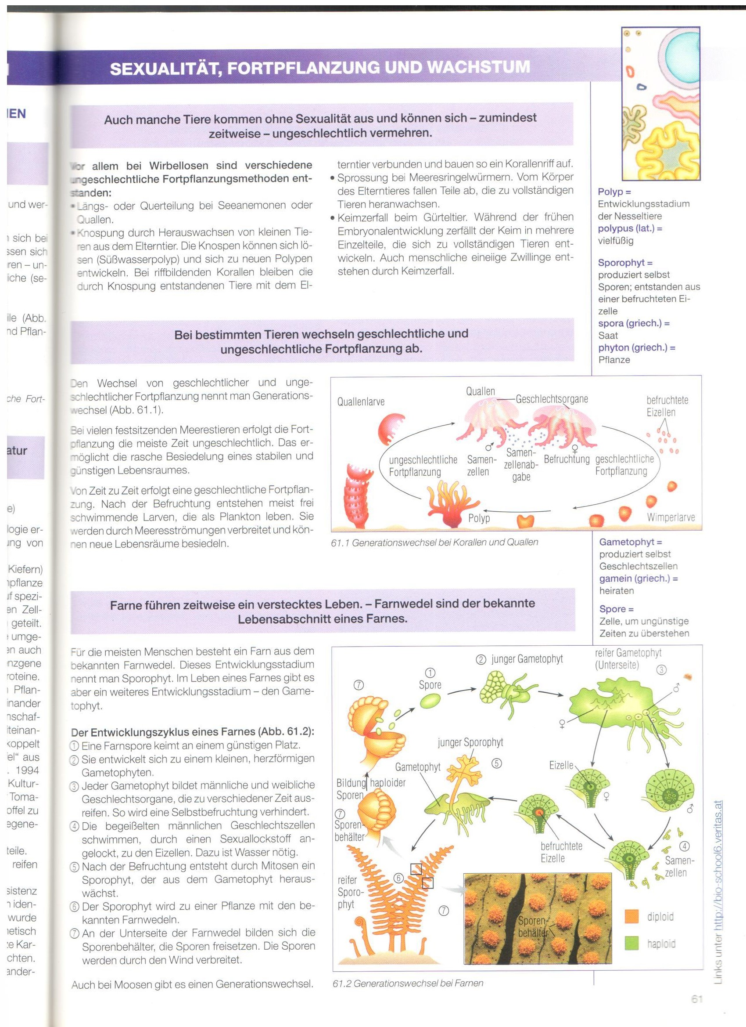

**Generationswechsel der Farne**



**Generationswechsel der Moose**

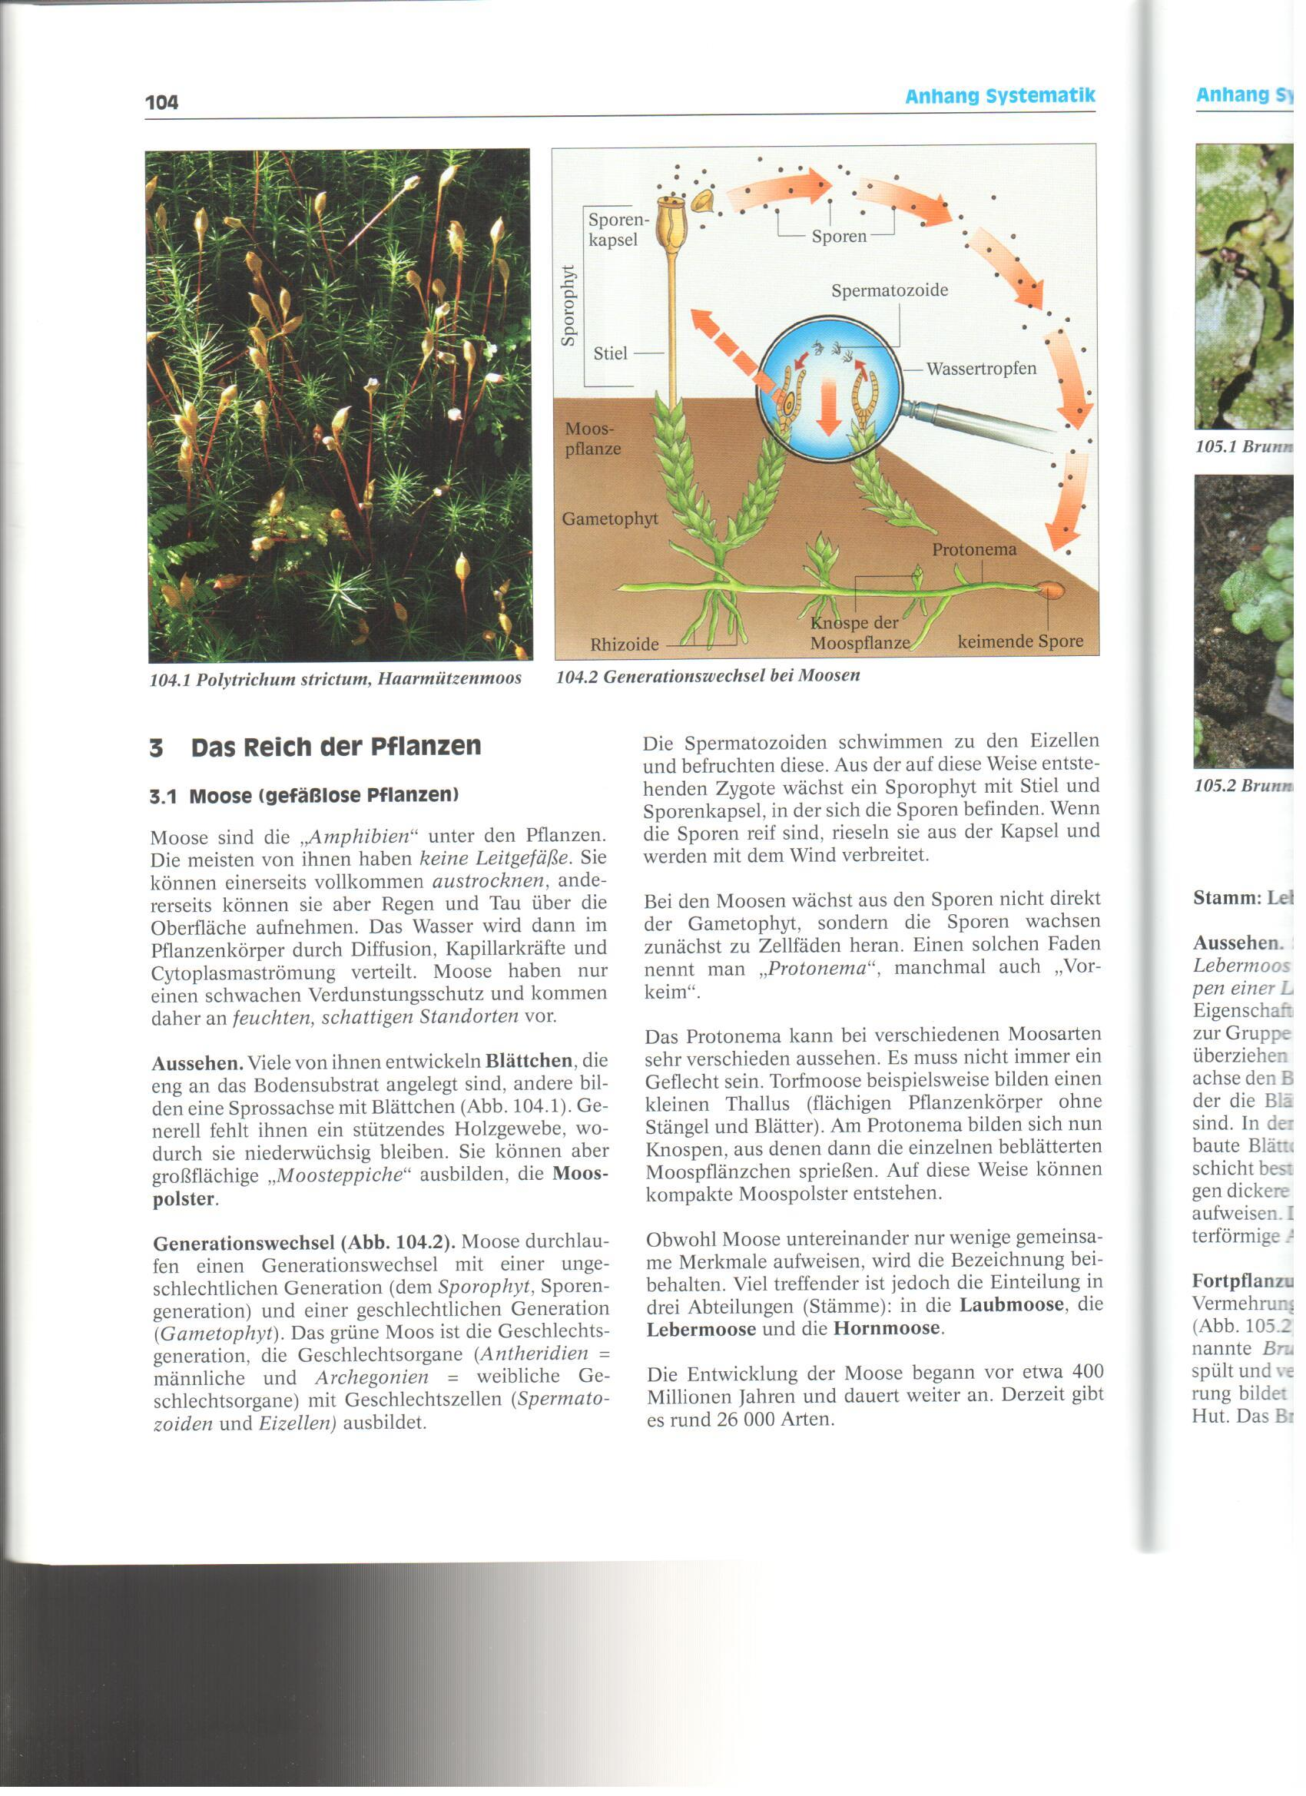

**Generationswechsel der Farne und Moose im Vergleich**

